常州市幼儿园教科研工作现场会在天宁区隆重举行
教研室宣 红梅幼儿园宣

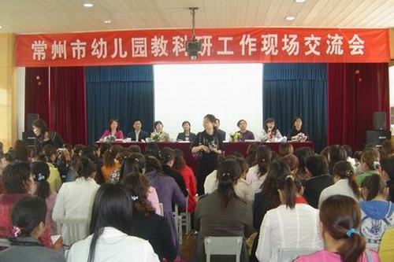
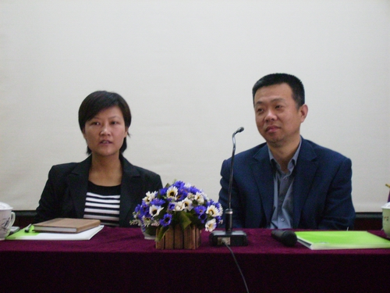
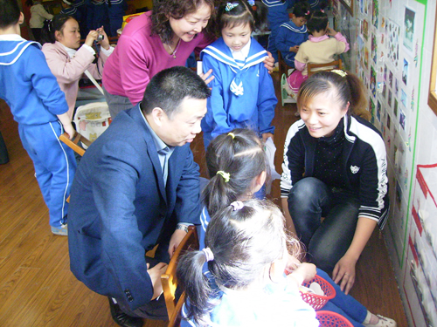
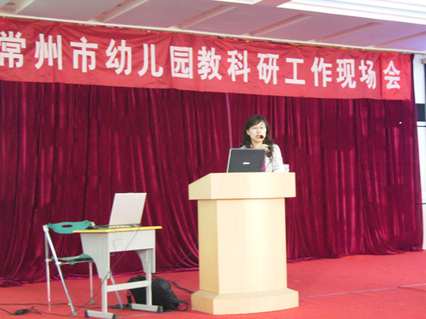

为推进幼儿园教育教学研究，强化各级各类幼儿园的教改意识和科研能力，推介十五期间我市幼儿教育方面的研究成果，切实提高幼儿园园长和教师的课题研究水平，常州市教育教研室于4月26日在天宁区红梅幼儿园举行了一场别开生面、生动有效的“全市幼教教科研工作现场会”。会议由“现场展示、课题推介、经验之谈、研讨交流、专题报告”五大版块组成。常州市教育局副局长丁伟明、基教处副处长吴琴芳、市教研室教研员庄春梅、天宁区教育文体局副局长尤维萍、教育科主任倪群、天宁区教研室副主任史柏良、胡敏等领导和来自全市二百五十多名幼教工作者参与了观摩和研讨活动。
会上，丁副局长对此次活动给予了高度评价，他指出：红梅幼儿园提供的观摩现场，真实地展现了幼儿园课题研究在课程改革中的贯彻与落实，同时要求幼儿园的科研工作应立足实际，解决现行幼儿教育中的实际困难和问题。天宁区教育文体局尤维萍副局长也指出：幼儿园搞课题研究不是深不可测的，此次现场观摩就是一个很好的案例，值得大家共同研讨。
而后，来自红梅幼儿园省“十五”规划课题《幼儿园主题性区域活动的研究》、花园幼儿园省教研课题《教师提问设计与幼儿质疑精神的培养》、鸣凰幼儿园《以课题研究引领学校发展》的经验报告为全市幼教同行展现了“十五”期间课题研究的种种成效，给与会者提供了多层面的思考和启迪。最后，会议在常州市教研室庄春梅老师的《课题研究：让教师走出迷茫，让学校亮出特色》的专题报告中降下帷幕。此次现场会给常州市幼儿园的教科研工作注入了一缕改革的春风，催生了幼儿教师教科研的热情和智慧。

